1. 开启imu/rtk驱动

文件为catkin_cxrtk，在该目录下开启终端，执行以下指令：

cd ~/catkin_cxrtk

source ./devel/setup.bash

roslaunch cxrtk start.launch

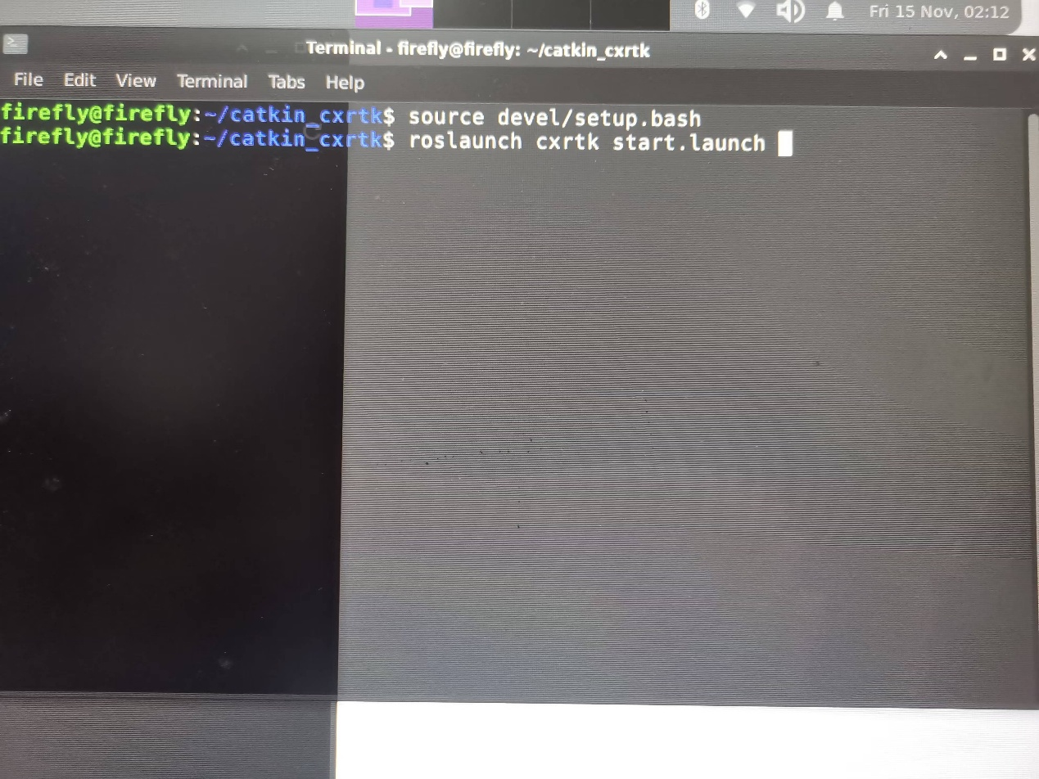

若正常刷新数据，则开启成功。若失败，则检查接线。

1. 开启雷达驱动

文件为catkin_Lslidar，在该目录下开启终端，执行以下指令：

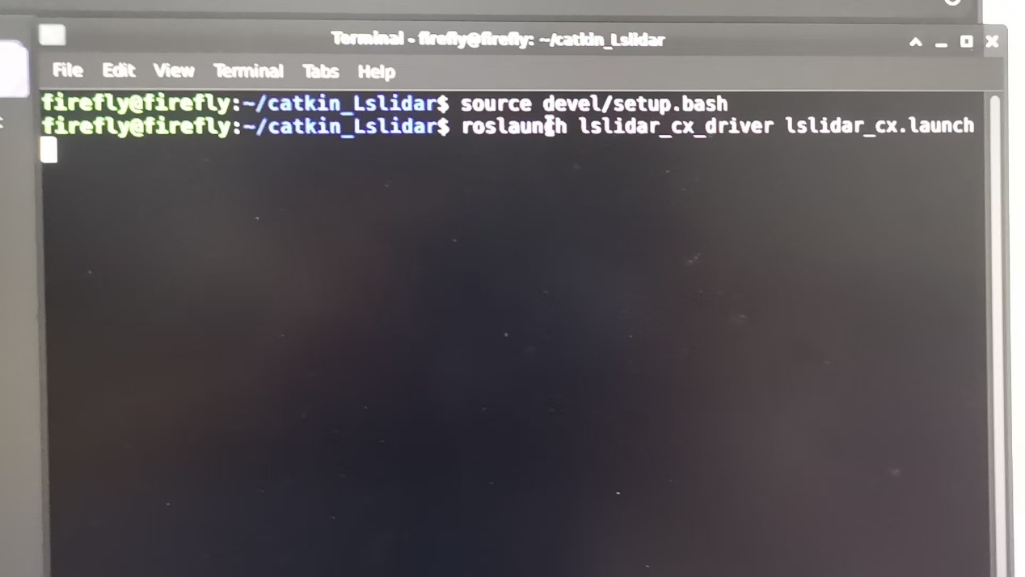

开启几秒后会弹出rviz可视化界面，若正常显示点云，则开启成功。若没有点云显示，则检查接线。

1. 开启构建点云地图程序

文件为na_mapping_Lslidar, 在该目录下开启终端，执行以下指令：

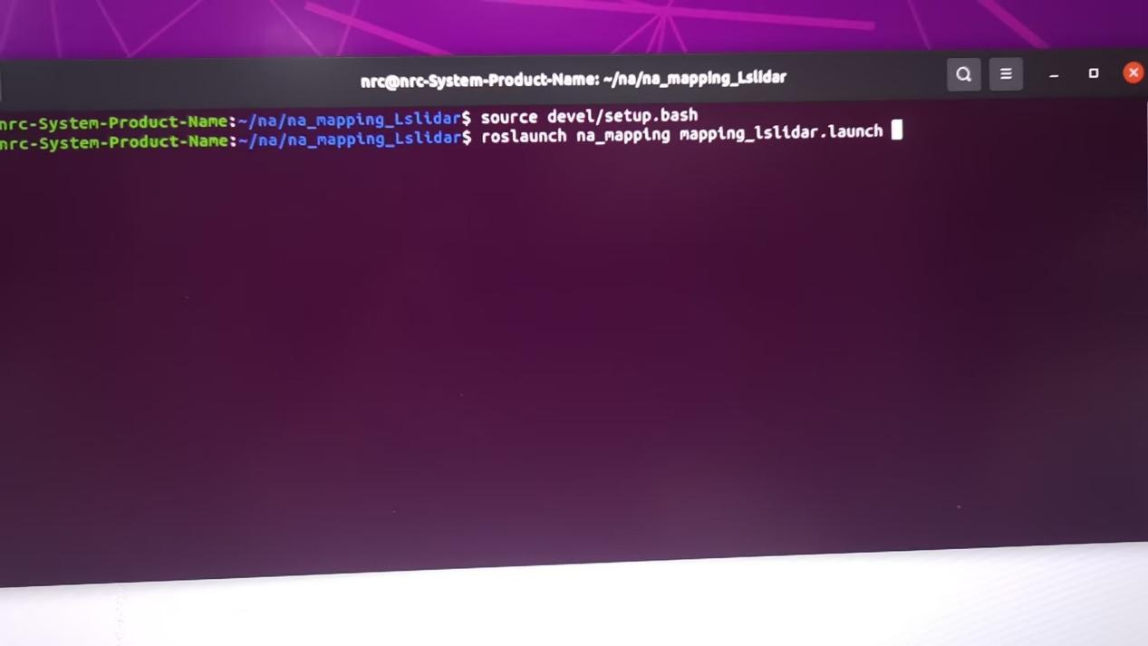

开启后会弹出一个新的rviz。

终端会不断刷新，如下：

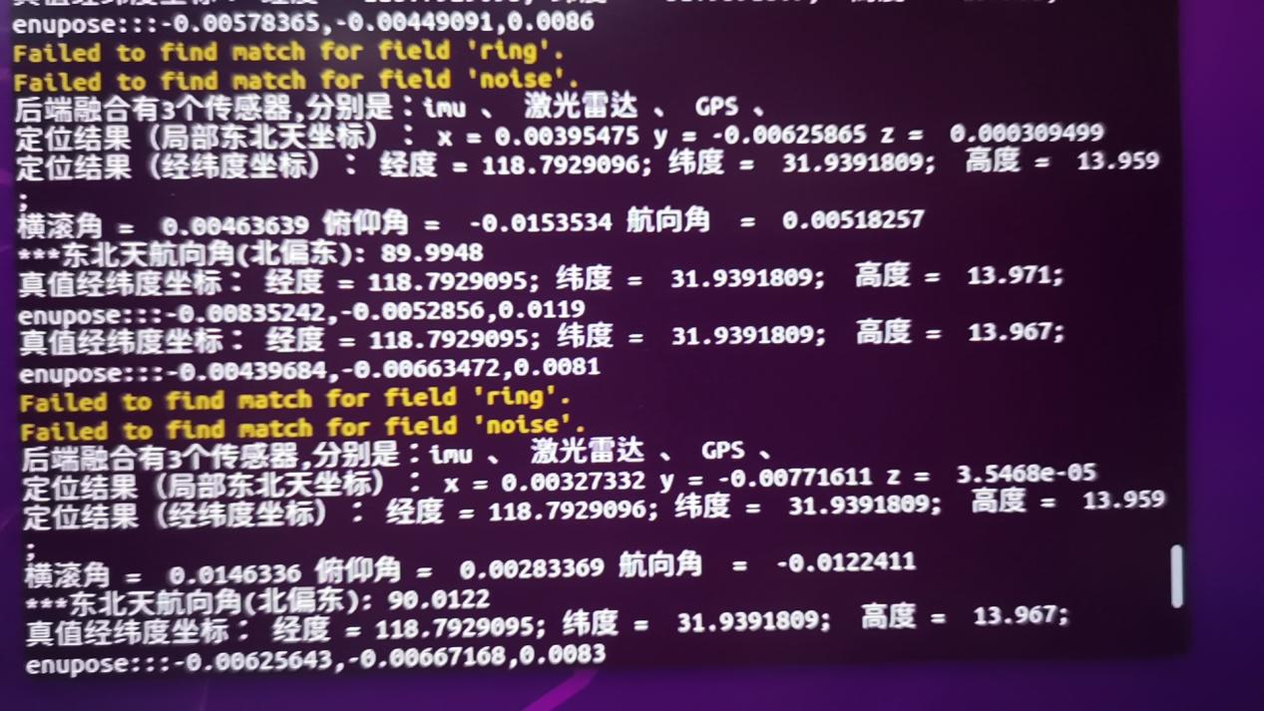

则说明正常运行。

1. 开启构建导航地图程序（导航地图会覆盖之前的地图，因此需要对xx路径下的文件名进行修改保存）

文件名为topological_grid_map，在该目录下开启终端，执行以下指令：

.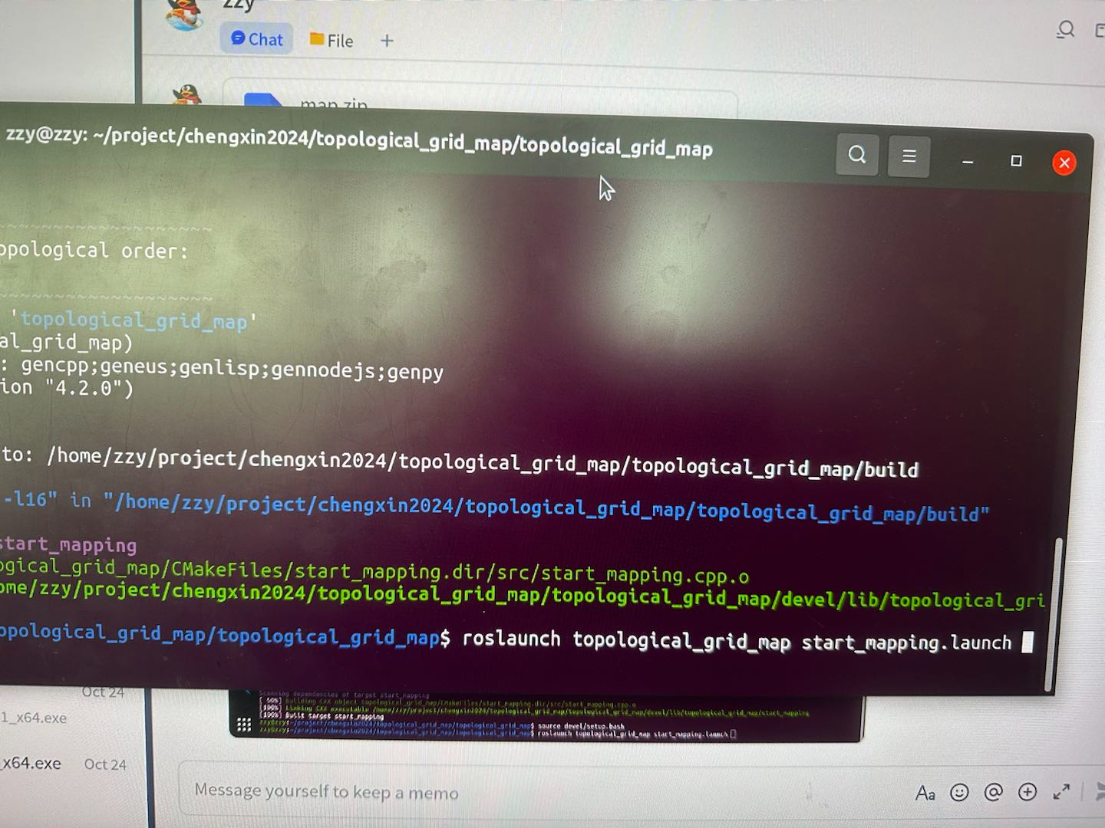

保存路径的地址在/src/topological_grid_map/config/topological_grid_map.yaml文件的map_name下，需保存在NR_navigation里的/src/rrt_star_global_planner/maps文件里，例如/home/firefly/NR_Navigation/NR_Navigation/src/rrt_star_global_planner/maps/map.pgm

建图完成后，ctrl+c关闭终端即可自动保存导航地图到该地址下。

1. 保存点云地图

走完构图区域后，若点云构图程序（na_mapping_Lslidar)未报错，则手动保存点云地图：

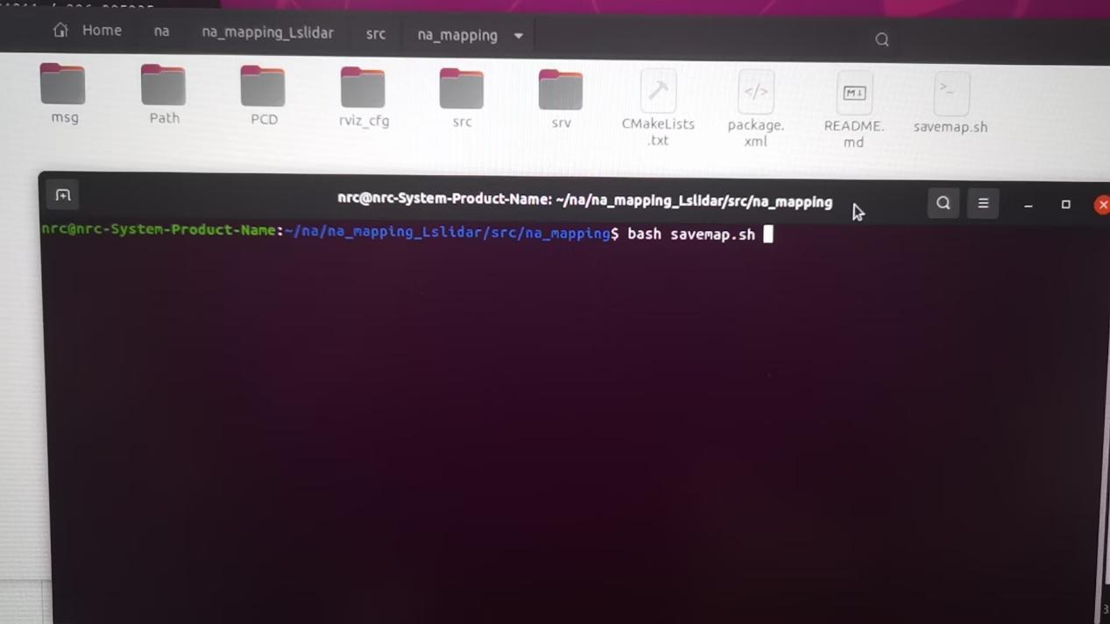

在上图目录下打开新终端，运行上图中指令，若返回success字样，则说明将点云地图（**默认为cloud_map.pcd）**、地图原点经纬高文件（**默认为pose.txt**）保存至上图中PCD文件夹中。**文件名称、路径可以在test_lslidar.config里修改。**

1. 将点云地图拷贝至重定位程序中

为了保证每次构图不会直接覆盖先前文件，构完图的pcd文件和pose.txt需要手动拷贝至重定位程序中，供重定位程序使用。

重定位程序，即na_localization_lslidar。其中也有PCD文件夹。**需要将点云构图程序中生成的cloud_map.pcd和pose.txt复制到重定位程序PCD文件夹中，先前存在的pcd和txt可以改名备份。**